

**ACTA DE REUNIÓN**

**22/2/2016**

**13:00**

**Edificio Ada Byron, Despacho D0.05**

|  |  |
| --- | --- |
| ROLES DE LA REUNIÓN | |
| Mario Arcega | Observador |
| Adrián Casans | Secretario |
| Pablo Esteban | Director |
| Adrián Fañanás | Cronometrador |
| Alberto Milián | Preparador |

**TEMAS TRATADOS EN LA REUNIÓN**

**Especialidades del equipo**

Cada componente del equipo comenta hacia que especialidad se dirige y los roles que vamos a adquirir en el equipo.

La especialidad de los componentes es la siguiente:

* Pablo Esteban va por la especialidad de Ingeniería de Software
* Adrián Fañanás va por la especialidad de Ingeniería de Software
* Adrián Casans va por la especialidad de Sistemas de la Información
* Alberto Milián no tiene decidida todavía especialidad
* Mario Arcega va por la especialidad de Ingeniería de Computadores

Los roles que se adquieren son los siguientes:

* Pablo Esteban como Director de proyecto
* Adrián Fañanás como Ingeniero de desarrollo
* Adrián Casans como Ingeniero de pruebas
* Alberto Milián como Gestor de configuraciones
* Mario Arcega como Gestor de calidad

**Elección de la finalidad de la aplicación**

La aplicación será un catálogo online de ordenadores, esta aplicación servirá para ver una lista de ordenadores, así como sus características y ofrecerá la posibilidad de comparar 2 ordenadores.

**Requisitos a cumplir para el proyecto**

Tras un debate sobre qué requisitos debería cumplir la aplicación “AllPC” y tras la realización de varios borradores a papel, la lista de requisitos quedo finalmente de la siguiente forma.

Requisitos Funcionales

* RF1: El administrador de la aplicación podrá crear añadir PC’s a la base de datos de la aplicación.
* RF2: El administrador de la aplicación podrá eliminar PC’s de la base de datos.
* RF3: El administrador de la aplicación podrá modificar la información de cualquiera de los campos de las características de cualquier PC.
* RF4: El usuario podrá comparar las características de varios PC’s al mismo tiempo
* RF5: La aplicación listara los PC de forma ordenada al inicio de la aplicación.
* RF6: El usuario podrá ver la información detallada de 1 PC
* RF7: El usuario podrá ordenar los PC`s por nombre (de forma ascendente o descendente) y por marca.

Requisitos No Funcionales

* RNF1: La base de datos será externa.
* RNF2: En la base de datos se almacenará como información de los administradores un correo electrónico, un nombre y su password
* RNF3: El administrador deberá identificarse para acceder a las herramientas administrativas
* RNF4: La aplicación dejara comparar 2 PC’s
* RNF5: La información que se guardará de cada pc es la siguiente:

· RAM

· Procesador

· Sistema Operativo

· Almacenamiento (disco duro)

· Pantalla (tamaño en pulgadas)

· Tarjeta gráfica

· Conexiones (número de puertos USB, HDMI, etc)

· Imagen PC

**Elección de tecnología y estrategia de diseño**

Para la elección de la tecnología a utilizar se han planteado 3 opciones:

* Tecnología Web
* iOS
* Android

Se descartó iOS debido al desconocimiento de todos los miembros del equipo sobre el desarrollo en la plataforma.

El equipo se decantó por realizar una aplicación para Android ya que todo el equipo conoce la plataforma y el desarrollo de aplicaciones Android tras las prácticas de Ingeniería Software.

Se ha realizado un diagrama de casos de uso (figura 1) y un primer boceto de la GUI (figura 2).

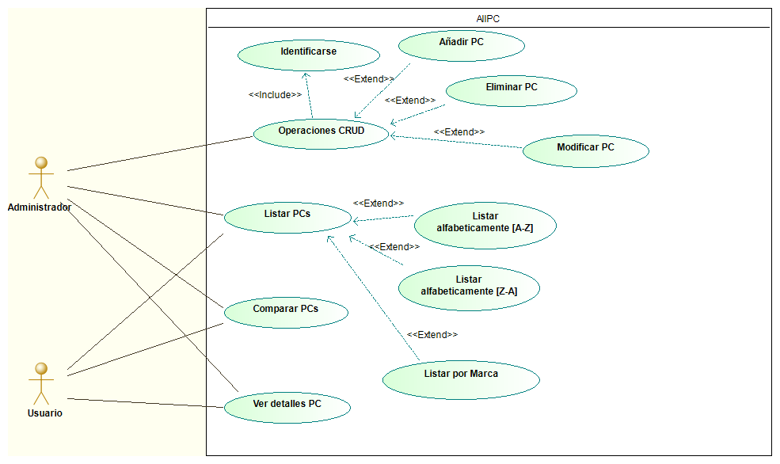

Figura 1. Diagrama de casos de uso

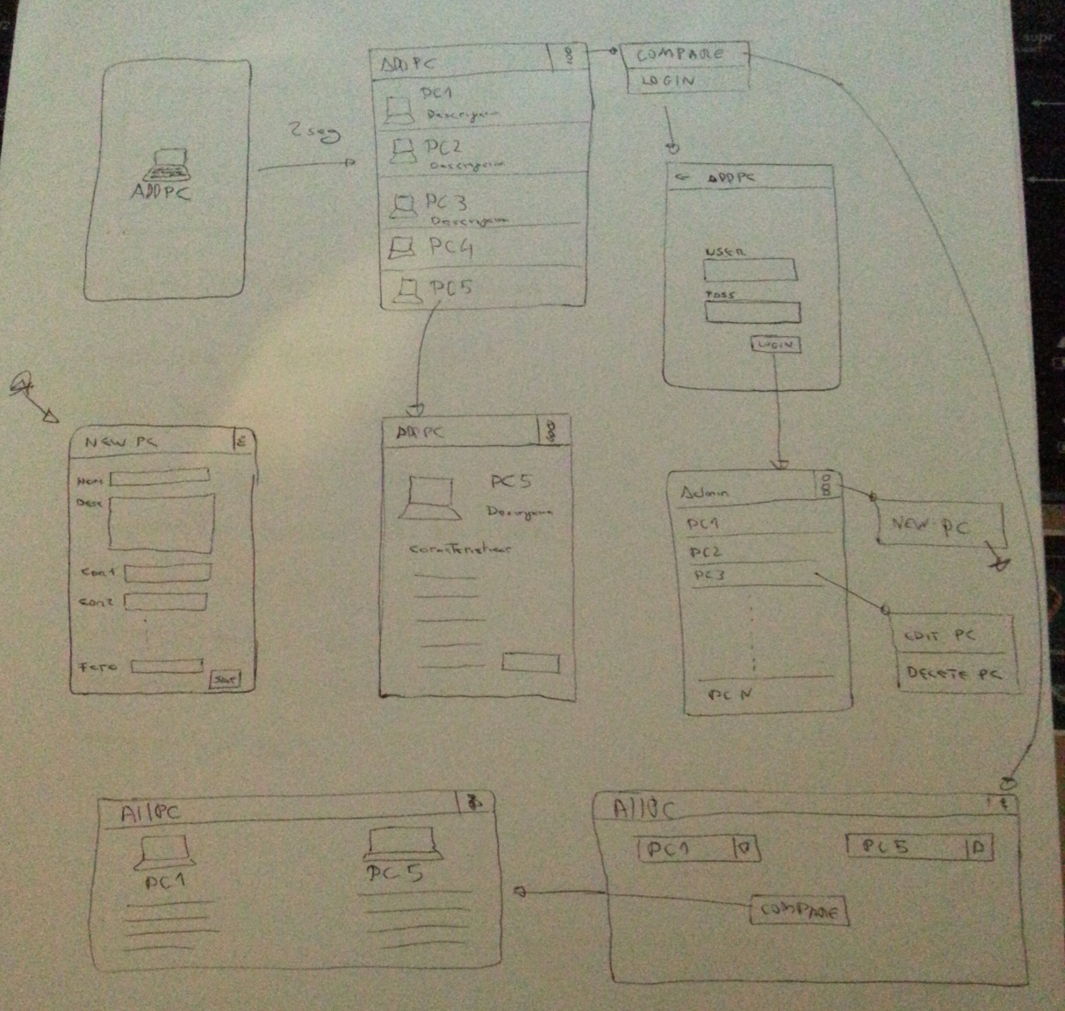

Figura 2. Primer boceto de la GUI

**Logotipo de la aplicación**

Hemos elegido la siguiente imagen como logotipo para la aplicación.



**Elección de estándares**

La elección de estándares que vamos a usar está basada en su completitud por el entorno en el que se va a desarrollar la App

* Android design, Android 4.0 (CES 2012)

**Propuesta inicial de planificación de alto nivel**

Los principales problemas que creemos que nos pueden surgir son los siguientes:

* Problema con la conexión con la base de datos
* Crear la GUI
* Nº PC’s a comparar
* Posibles cambios en la GUI
* Posibles errores de programación

Estimación de tiempos para el trabajo:

* Interfaz (incluimos tiempo de programación del código de la App): 250h
* Base de datos: 5h
* Conexión con la base de datos: 5-10h
* Pruebas de funcionamiento: 10 – 15h
* Reuniones: 100h
* Funcionalidad: 10h
* Documentación: 30 – 40h
* Formación: 30h

**Repartición de los requisitos entre las dos iteraciones**

Para la primera iteración decidimos cumplir los siguientes requisitos:

RF1, RF2, RF3, RF5, RNF1, RNF2, RNF3, RNF5

* RF1: El administrador de la aplicación podrá crear añadir PC’s a la base de datos de la aplicación.
* RF2: El administrador de la aplicación podrá eliminar PC’s de la base de datos.
* RF3: El administrador de la aplicación podrá modificar la información de cualquiera de los campos de las características de cualquier PC.
* RF5: La aplicación listara los PC de forma ordenada al inicio de la aplicación.
* RNF1: La base de datos será externa.
* RNF2: En la base de datos se almacenará como información de los administradores un correo electrónico, un nombre y su password
* RNF3: El administrador deberá identificarse para acceder a las herramientas administrativas
* RNF5: La información que se guardará de cada pc es la siguiente:

· RAM

· Procesador

· Sistema Operativo

· Almacenamiento (disco duro)

· Pantalla (tamaño en pulgadas)

· Tarjeta gráfica

· Conexiones (número de puertos USB, HDMI, etc)

Y para la segunda iteración dejamos los siguientes requisitos:

RF4, RF6, RF7, RNF4

* RF4: El usuario podrá comparar las características de varios PC’s al mismo tiempo
* RF6: El usuario podrá ver la información detallada de 1 PC
* RF7: El usuario podrá ordenar los PC`s por nombre (de forma ascendente o descendente) y por marca.
* RNF4: La aplicación dejara comparar 2 PC’s

**Conexión y seguridad con la base de datos a utilizar**

Como se comentó en la reunión, la base de datos que se va a utilizar en el proyecto es externa. Respecto a este tema el profesor insiste en tener en cuenta aspectos de seguridad con nuestra base de datos para que los datos que nosotros tengamos almacenados no puedan ser alterados por cualquier persona, como por ejemplo que la conexión sea segura o utilizar claves para los administradores, que son los únicos que realmente pueden modificar los datos dentro de la base de datos. Para realizar la base de datos utilizaremos WampServer dentro de una máquina que funcionará como la base de datos externa, a la cual nos conectaremos desde la aplicación tanto para consultar datos como para insertar o modificar los datos actuales.

**Control de Drive**

Se decide que Pablo como director rellenará semanalmente el drive del seguimiento.

**Objetivos para próxima reunión**

Para la próxima reunión traeremos preparado el presupuesto y la división de los puntos de Propuesta de Proyecto.